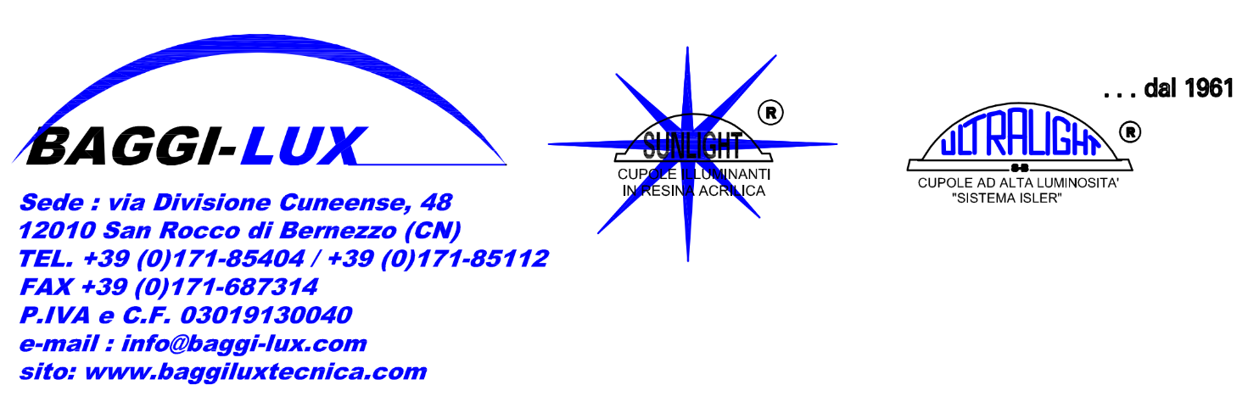

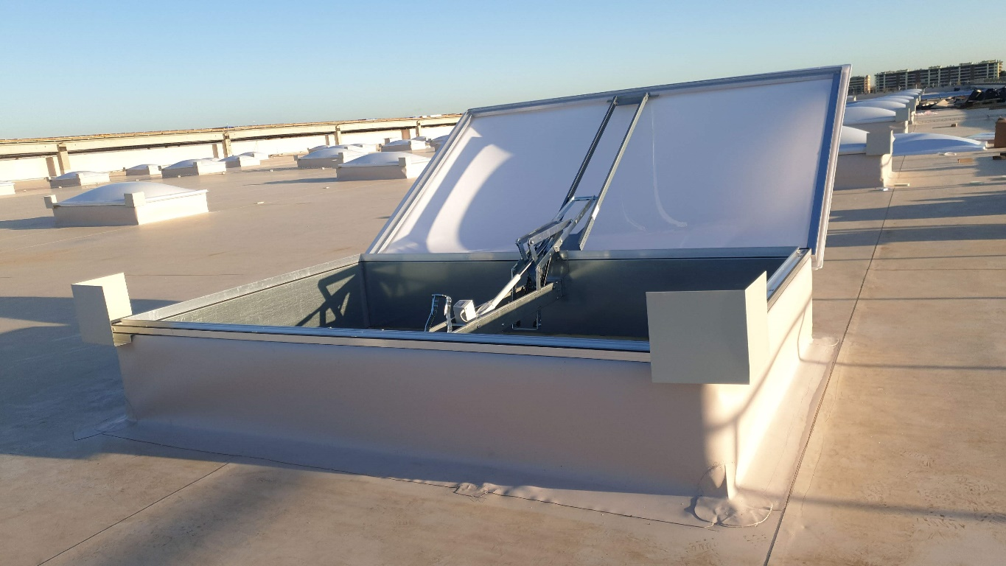

ENFC-EVO ELETTRICO DOPPIO EFFETTO (APRI-CHIUDI) A TAGLIO TERMICO
Evacuatore Naturale di Fumo e Calore a TAGLIO TERMICO E.N.F.C. “SunSmoke 2000V-EVO”, sistema di apertura elettrico che stabilisce nuovi standard nell'ambito dell'apertura e della chiusura; realizzato con le caratteristiche indicate nella normativa (UNI EN 12101-2), con Certificato CE n° 0497/CPR/4454 ai sensi della Direttiva 89/106/CEE Prodotti da Costruzione, modificata dalla Direttiva (CPD) 93/68/CEE, Regolamento Europeo (CPR) 305/2011/UE, è costituito da:
• telaio e controtelaio a TAGLIO TERMICO (D.Lgs 192/05, D.Lgs 311/06, DPR 59/09, Direttiva 2010/31/UE) in speciali profili estrusi di lega di alluminio naturale anticorodal EN-AW 6060 T5 (UNI EN 12020-2), assemblato mediante cianfrinatura, completo di speciali cerniere, guarnizione di tenuta a scatto e guarnizione aerstop in EPDM, Classe M1 F1 (UNI EN 13501-1), inclusi accessori di posa;
• MASSIMA STABILITÀ E POTENZA Il sistema di apertura si basa su un movimento geometrico unico mediante un attuatore elettrico. Questo sistema offre la massima stabilità e sfruttamento della potenza sia per l'apertura che per la chiusura.
• PRINCIPIO DI APERTURA SINGOLO E COMPATTO Il sistema di apertura ha un design elegante in lamiera zincata laserata classe C2, che con il suo principio di apertura compatto occupa uno spazio minimo in posizione chiusa.
• LIMITATORE DI CORRENTE ELETTRONICO INCORPORATO L'attuatore elettrico è collegato con un limitatore di corrente elettronico incorporato (tipo LIP) che funge da protezione da sovraccarico tramite arresto e blocco. Allo stesso tempo, dà la possibilità di determinare il consumo corrente e il tempo di apertura.
• EVACUAZIONE E VENTILAZIONE in unico sistema integrato.
• 24 V CC 4 A o 48 V CC 2 A
- Grado di protezione: IP54
- Livello di rumore estremamente basso
- Tempo di apertura: max. 60 secondi
- Progettato per min. 10.000 aperture di ventilazione e min. 1.000 aperture di evacuazione
• Classificazione: Affidabilità Re300, Apertura sotto carico SL800, Bassa temperatura ambientale T(00), Carico vento WL1500, Resistenza al calore B300;
• Trasmittanza termica (U_{f}) ≤ 3,20 W/m²K (UNI EN ISO 10077-1)
• angolo di apertura = 145°
• Luce netta cm B ____x____ L
• SGA (Av) mq ____
• SUA (Aa) mq ____
A completo pagamento della fornitura, la BAGGI-LUX fornirà n° 1 copia digitale delle certificazioni previste; eventuali copie aggiuntive €/cad di € 20,00 + I.V.A con pagamento alla consegna.
Il plico certificati comprende:
- Certificato CE n° 0497/CPR/4454 conforme alla Direttiva Prodotti da Costruzione, modificata dalla Direttiva (CPD) 93/68/CEE, Regolamento Europeo (CPR) 305/2011/UE, conforme alla Direttiva 2014/35/UE LVD, ed alla Direttiva 2014/30/UE EMC, RoHS.
- Dichiarazione CE di conformità ai sensi della Direttiva Macchine 2006/42/CEE.
- Manuale di uso e manutenzione.
- Dichiarazione di corretta posa su modulo VVF.
SPOILER (FLAP)
Spoiler preassemblato, da posizionare sui 2 lati frontali dell’ E.N.F.C. “SunSmoke 2000V-EVO” , in lamiera presso piegata di acciaio preverniciato B/G, sp. 8/10, DX51D Z150 AN (UNI EN 10346 ASTM A653) o policarbonato, la speciale forma consente il distanziamento ed il posizionamento tra basamento e telaio, completo di accessori posa.

